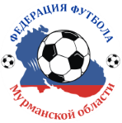  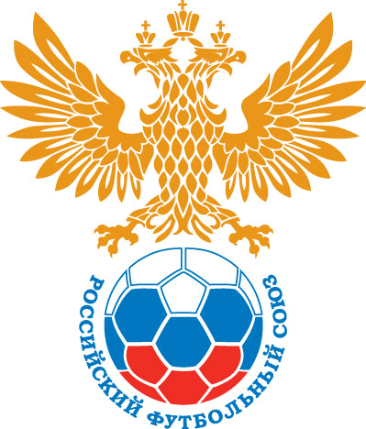  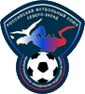 | УТВЕРЖДАЮ  Президент Федерации футбола  Мурманской области  ___________Н.В. Довгоборский

Первенство Мурманской области по мини-футболу среди юношей 2004/05 гг. р.
20-22 ноября 2017 года, г. Мурманск, Л/А манеж
ПОЛОЖЕНИЕ (с. 45-49)
Участники:
1. ДООПЦ г. Ковдор
2. ДЮСШ-10 г. Мурманск
3. "Нива" г. Кандалакша
4. ДЮСШ-1 г. Североморск
5. СШОР г. Мончегорск
6. "Лапландия" Мурманск
7. ДЮСШ ЗАТО Александровск
8. ДЮСШ г. Кировск
9. "Олимп" г. Апатиты
10. "Север-1" Мурманск
11. ДЮСШ г. Оленегорск
12. "Север-2" Мурманск

Первенство Мурманской области по мини-футболу среди юношей 2004/05 гг. р.
20-22 ноября 2017 года, г. Мурманск, Л/А манеж
Турнирные таблицы (1 этап)
Группа "А"
№ | команды | 1 | 2 | 3 | В | Н | П | Р/М | О | М
1 | "Нива"  Кандалакша | 
2 | ДООПЦ  Ковдор
3 | "Север-2"  Мурманск

Группа "Б"
М | команды | 1 | 2 | 3 | В | Н | П | Р/М | О | М
1 | ДЮСШ-1  Североморск
2 | СШОР  Мончегорск
3 | "Лапландия"  Мурманск

Группа "В"
№ | команды | 1 | 2 | 3 | В | Н | П | Р/М | О | М
1 | "Олимп"  Апатиты
2 | ДЮСШ  Кировск
3 | "Север-1"  Мурманск

Группа "Г"
№ | команды | 1 | 2 | 3 | В | Н | П | Р/М | О | М
1 | ДЮСШ-10  Мурманск
2 | ДЮСШ  Александровск
3 | ДЮСШ  Оленегорск

Главный судья _____________ Е.Н. Мигун
РАСПИСАНИЕ ИГР
20 ноября (понедельник)
 | время | группа | команды | счет
1 | 10:00 | Б | ДЮСШ-1 Североморск – "Лапландия" Мурманск
2 | 10:50 | Г | ДЮСШ-10 Мурманск – ДЮСШ г. Оленегорск
3 | 11:40 | В | "Олимп" Апатиты – "Север-1" Мурманск
4 | 12:30 | А | "Нива" Кандалакша – "Север-2" Мурманск
5 | 13:20 | Б | СШОР Мончегорск – ДЮСШ-1 Североморск
6 | 14:10 | Г | ДЮСШ г. Оленегорск – ДЮСШ Александровск
7 | 15:00 | В | "Север-1" Мурманск – ДЮСШ Кировск
8 | 15:50 | Г | ДЮСШ Александровск – ДЮСШ-10 Мурманск
9 | 16:40 | А | "Север-2" Мурманск – ДООПЦ г. Ковдор
10 | 17:30 | Б | "Лапландия" Мурманск – СШОР Мончегорск
11 | 18:20 | В | ДЮСШ Кировск – "Олимп" Апатиты
12 | 19:10 | А | ДООПЦ г. Ковдор – "Нива" Кандалакша
21 ноября (вторник)
13 | 10:00 | 1 – 8 | А1 – Г2
14 | 10:50 | 1 – 8 | Б1 – В2
15 | 11:40 | 1 – 8 | Г1 – А2
16 | 12:30 | 1 – 8 | В1 – Б2
17 | 13:20 | 9 – 12 | А3 – Г3
18 | 14:10 | 9 – 12 | Б3 – В3
19 | 15:00 | 5 – 8 | А1-Г2 – Б1-В2
20 | 15:50 | 5 – 8 | Г1-А2 – В1-Б2
21 | 16:40 | 1 – 4 | А1-Г2 – Б1-В2
22 | 17:30 | 1 – 4 | Г1-А2 – В1-Б2
22 ноября (среда)
23 | 10:00 | 11 – 12
24 | 11:00 | 9 – 10
25 | 12:00 | 7 – 8
26 | 13:00 | 5 – 6
27 | 14:00 | 3 – 4
28 | 15:00 | 1 – 2
 | 16:00 |  | НАГРАЖДЕНИЕ

Главный судья _____________ Е.Н. Мигун

